KẾ HOẠCH BÀI DẠY

Trường:...................  Tổ:............................ | Họ và tên giáo viên:  ……………………

TÊN BÀI DẠY: Thư điện tử
Môn: Tin học lớp: 6
Thời gian thực hiện: (2 tiết)
I. Mục tiêu
1. Về kiến thức: Sau bài học này, học sinh sẽ có được kiến thức về:
- Thư điện tử, ưu điểm và nhược điểm cơ bản của dịch vụ thư điện tử
- Tài khoản thư điện tử
- Hộp thư điện tử, thành phần của địa chỉ thư điện tử
- Đăng ký tài khoản thư điện tử
- Đăng nhập, soạn, gửi, đăng xuất hộp thư điện tử
2. Về năng lực:
2.1. Năng lực chung
Thực hiện bài học này sẽ góp phần hình thành và phát triển một số thành tố năng lực chung của học sinh như sau:
Năng lực tự chủ, tự học: Học sinh có khả năng tự đọc sách giáo khoa và kết hợp với gợi ý của giáo viên để trả lời câu hỏi về khái niệm Thư điện tử, dịch vụ thư điện tử, tài khoản thư điện tử.
Năng lực giao tiếp và hợp tác: Học sinh thảo luận nhóm để đưa ra ví dụ về: Địa chỉ thư điện tử
Năng lực giải quyết vấn đề và sáng tạo: Học sinh đưa ra được các phương thức trao đổi thông tin xưa và nay.
2.2. Năng lực Tin học
Thực hiện bài học này sẽ góp phần hình thành và phát triển một số thành tố năng lực Tin học của học sinh như sau:
Năng lực C (NLc):
- Nhận biết thư điện tử
- Nêu được ưu điểm và nhược điểm của dịch vụ thư điện tử
- Phân biệt được các thành phần của địa chỉ thư điện tử
- Nhận biết tài khoản thư điện tử
- Nhận biết được hộp thư điện tử
- Nhận biết được dịch vụ thư điện tử
– Nhận biết cách đăng ký tài khoản
– Nhận biết được cách đăng nhập, soạn, gửi, đăng xuất
3. Về phẩm chất:
Thực hiện bài học này sẽ góp phần hình thành và phát triển một số thành tố Phẩm chất của học sinh như sau:
Nhân ái: Thể hiện sự cảm thông và sẵn sàng giúp đỡ bạn trong quá trình thảo luận nhóm.
Trung thực: Truyền đạt các thông tin chính xác, khách quan.
II. Thiết bị dạy học và học liệu
- Giáo viên: Giáo án, một số bức thư gửi bưu điện, thư điện tử, vài hình ảnh về các phương thức liên lạc khác, nội dung hoạt động nhóm, bảng nhóm, máy tính, máy chiếu.
- Học sinh: Sách giáo khoa, sách bài tập, bút màu, tìm hiểu trước về kiến thức thư điện tử cùng các phương thức liên lạc khác.
III. Tiến trình dạy học
A. Hoạt động khởi động
a. Mục tiêu: Giúp học sinh nắm được các phương thức liên lạc khác nhau trong lịch sử.
b. Tổ chức dạy học và đánh giá HS: Chia lớp thành các cặp đôi hoặc nhóm nhỏ. GV chiếu ba hình ảnh trong SGK và yêu cầu các nhóm cho biết về các phương thức liên lạc khác nhau trong 3 hình ảnh đó. GV nhận xét, đánh giá thái độ và hiệu quả làm việc của từng nhóm. Tuyên dương các nhóm có kết quả tốt và góp ý cho các nhóm còn lại.
Hoạt động học tập của học sinh | Dự kiến sản phẩm của HS
Các nhóm quan sát 3 hình ảnh    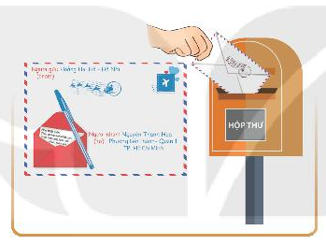  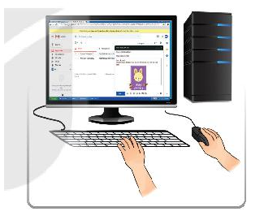 | - Thảo luận theo nhóm và trình bày vào bảng nhóm  - Hình ảnh 1: Dùng bổ câu đưa thư  - Hình ảnh 2: Thả thư vào hộp thư có sẵn bên đường hoặc trong bưu điện.  - Hình ảnh 3: Dùng máy tính có kết nối mạng

B. HOẠT ĐỘNG HÌNH THÀNH KIẾN THỨC MỚI
1. Thư điện tử. Tài khoản thư điện tử
Hoạt động 1: Thư điện tử
a. Mục tiêu: Giúp học sinh biết được
- Quy trình gửi và nhận thư qua đường bưu điện.
- Tiến trình gửi thư qua đường bưu điện.
- Nêu được những hiểu biết về thư điện tử, tài khoản thư điện tử.
b. Tổ chức dạy học và đánh giá HS
- GV nhấn mạnh lại nội dung của phần khởi động để HS hiểu được tình huống, sau đó nêu mục đích, yêu cầu của hoạt động khởi động trước toàn lớp. Chia nhóm HS.
- HS thảo luận nhóm để trả lời câu hỏi vào bảng nhóm.
- Kết thúc thảo luận, GV cho các nhóm báo cáo kết quả và tổ chức nhận xét, đánh giá.

Hoạt động học tập của học sinh | Dự kiến sản phẩm của HS
- HS đọc phần nội dung kiến thức mới.   | - HS biết được khái niệm thư điện tử  - Khái niệm dịch vụ thư điện tử  - Tài khoản thư điện tử.
- HS ghi nhớ kiến thức trong hộp kiến thức.   | - Thư điện tử là thư được gửi và nhận bằng phương thức điện tử  - Khi đăng ký tài khoản thư điện tử, người sử dụng có một hộp thư điện tử cùng địa chỉ thư và mật khẩu  - Địa chỉ thư điện tử có dạng: <tên đăng nhập>@<địa chỉ máy chủ thư điện tử>  - Dịch vụ thư điện tử là dịch vụ cung cấp các chức năng soạn thảo, gửi, nhận, chuyển tiếp, lưu trữ và quản lý thư điện tử cho người sử dụng.
- HS củng cố kiến thức.   | Câu trả lời của học sinh  1. Dịch vụ thư điện tử là dịch vụ cung cấp các chức năng để soạn, gửi, nhận, chuyển tiếp, lưu trữ và quản lý thư điện tử cho người sử dụng  2. Địa chỉ B là sai vì thiếu @, thừa dấu “.” nằm trước chữ “gmail” của tên.

2. Ưu điểm và nhược điểm của dịch vụ thư điện tử
Hoạt động 2: Ưu điểm và nhược điểm của dịch vụ thư điện tử
a. Mục tiêu:
- Nêu được so với các phương thức liên lạc khác, dịch vụ thư điện tử có ưu điểm và nhược điểm gì.
- Những ưu điểm đó đem lại những lợi ích gì cho hoạt động của con người, cho xã hội.
b. Tổ chức dạy học và đánh giá HS: GV đưa ra nội dung thảo luận, chia nhóm thảo luận. HS thảo luận nhóm để trả lời câu hỏi vào bảng nhóm. Kết thúc thảo luận, GV cho các nhóm báo cáo kết quả và tổ chức nhận xét, đánh giá.
Hoạt động học tập của học sinh | Dự kiến sản phẩm của HS
- HS đọc phần nội dung kiến thức mới. | - HS biết được ưu điểm và nhược điểm của dịch vụ thư điện tử.
- HS ghi nhớ kiến thức trong hộp kiến thức. | - Ưu điểm của dịch vụ thư điện tử: chi phí thấp, tiết kiệm thời gian, thuận tiện,..  - Nhược điểm: phải sử dụng phương tiện điện tử kết nối mạng, có thể gặp một số nguy cơ, phiền toái.
- HS củng cố kiến thức. | - Ưu điểm  Dịch vụ thư truyền thống có thể chuyển thư bằng các phương tiện khác nhau: máy bay, tàu, xe, người,.. tới mọi nơi không cần các thiết bị điện tử, kết nối mạng  - Nhược điểm  Chi phí cao, thời gian chuyển thư dài, số lượng thư gửi và nhận bị hạn chế, có thể bị chuyển nhầm hoặc thất lạc. Có trường hợp gặp thư phá hoại như là thư có tẩm thuốc độc,..  - Dịch vụ thư điện tử ra đời đã giúp cho dịch vụ thư truyền thống giảm bớt những khó khăn, khắc phục được nhiều hạn chế, số lượng thư gửi qua đường bưu điện đã giảm rất nhiều, các chi phí cho việc vận chuyển này cũng giảm đáng kể.

3. Thực hành: Đăng ký tài khoản, đăng nhập, đăng xuất và gửi thư điện tử
a. Mục tiêu:
- HS sử dụng Gmail, thực hiện theo hướng dẫn để tạo một tài khoản thư điện tử.
- HS thực hiện được các thao tác: đăng nhập hộp thư, soạn thư, gửi thư, xem thư, đăng xuất
b. Tổ chức dạy học và đánh giá HS: GV giao nhiệm vụ tạo một tài khoản thư điện tử mới trên Gmail. Đăng nhập hộp thư, xem nội dung thư, soạn thư mới và gửi thư.
Hoạt động học tập của học sinh | Dự kiến sản phẩm của HS
Nhận nhiệm vụ được GV giao (nội dung nhiệm vụ trong SGK). | HS xác định rõ nhiệm vụ của mình  - Tạo được tài khoản thư điện tử  - Đăng nhập hộp thư, xem nội dung thư, đăng xuất  - Soạn thư mới và gửi thư
a. Tạo tài khoản thư điện tử  Bước 1: Truy cập vào trang mail.google.com  Bước 2: Nháy chuột vào nút Tạo tài khoản  Bước 3: Nhập đầy đủ thông tin vào các dòng trên cửa sổ theo hướng dẫn  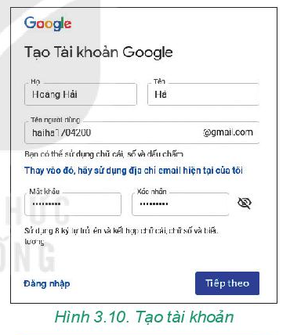  Bước 4: Nháy chuột vào nút Tiếp theo  Bước 5: Xác nhận số điện thoại (nếu có)  Bước 6: Thực hiện theo hướng dẫn  Bước 7: Cuối cùng xuất hiện thông báo Chào mừng bạn! | Tạo được tài khoản thư điện tử
b. Đăng nhập hộp thư điện tử, xem nội dung thư, đăng xuất  Bước 1: Truy cập vào trang mail.google.com  Bước 2: Đăng nhập vào hộp thư  Bước 3: Hộp thư mở ra với danh sách các thư trong Hộp thư đến  Bước 4: Nháy chuột vào tên người gửi hoặc Tiêu đề thư để mở thư  Bước 5: Nháy chuột vào nút Đăng xuất để ra khỏi hộp thư điện tử | Học sinh đăng nhập được hộp thư điện tử, xem nội dung thư, đăng xuất
c. Soạn thư mới và gửi thư  Bước 1: Nháy chuột vào mục soạn thư để soạn một thư mới  Bước 2: Gõ địa chỉ của người nhận vào ô đến, gõ tiêu đề thư vào ô chủ đề và nội dung thư vào vùng trống phía dưới.  Bước 3: Nháy chuột vào nút Gửi để gửi thư | Học sinh biết soạn thư mới và gửi thư

C. LUYỆN TẬP
a. Mục tiêu: Giúp HS củng cố lại kiến thức đã học.
b. Tổ chức dạy học và đánh giá HS: GV giao nhiệm vụ thảo luận: Yêu cầu học sinh đọc câu hỏi trong SGK và trả lời vào phiếu.
Hoạt động học tập của học sinh | Dự kiến sản phẩm của HS
Nhận nhiệm vụ được GV giao trả lời 3 câu hỏi trong SGK vào phiếu  1. Thư điện tử có hạn chế nào dưới đây so với các phương thức gửi thư khác?  A. Không đồng thời gửi được cho nhiều người.  B. Thời gian gửi thư lâu  C. Phải phòng tránh virut, thư rác  D. Chi phí thấp  2. Một người có thể mở được nhiều tài khoản thư điện tử không?  3. Khi tạo tài khoản thư điện tử em không cần khai báo gì?  A. Họ và tên  B. Ngày sinh  C. Địa chỉ nhà  D. Hộp thư của phụ huynh | 1. Đáp án C  2. Một người có thể mở được nhiều tài khoản thư điện tử với các tên khác nhau. Mỗi hộp thư sẽ có một địa chỉ riêng, không bao giờ trùng với địa chỉ thư điện tử khác.  3. Đáp án C

D. VẬN DỤNG
a. Mục tiêu: Học sinh xác định được thư nào là thư rác
b. Tổ chức dạy học và đánh giá HS: Phát phiếu học tập, yêu cầu các nhóm thảo luận, ghi câu trả lời vào phiếu và đại diện nhóm trả lời.
Hoạt động học tập của học sinh | Dự kiến sản phẩm của HS
Nhận nhiệm vụ được GV giao trả lời câu hỏi vào phiếu  Em hãy xác định xem thư nào có thể là thư rác trong các thư điện tử với tiêu đề như sau:  A. Cơ hội đầu tư kiếm được tiền hơn  B. Danh sách học sinh tham gia thi học sinh giỏi môn Tin học  C. Quà tặng miễn phí, hãy nháy chuột nhanh  D. Bạn đã trúng một chuyến đi miễn phí đến Mĩ  E. Ảnh tập thể lớp 6A ngày khai trường  F. Khuyến mãi, ưu đãi giá rẻ cho bạn | Đáp án A, C, D, F

E. TRÒ CHƠI
a. Mục tiêu: Giúp học sinh tổng hợp lại toàn bộ kiến thức để học để vận dụng vào tìm từ khóa
b. Tổ chức dạy học và đánh giá HS: Phát phiếu học tập, yêu cầu các nhóm thảo luận, ghi câu trả lời vào phiếu và đại diện nhóm trả lời.

Hoạt động học tập của học sinh | Dự kiến sản phẩm của HS
Nhận nhiệm vụ được GV giao trả lời câu hỏi vào phiếu  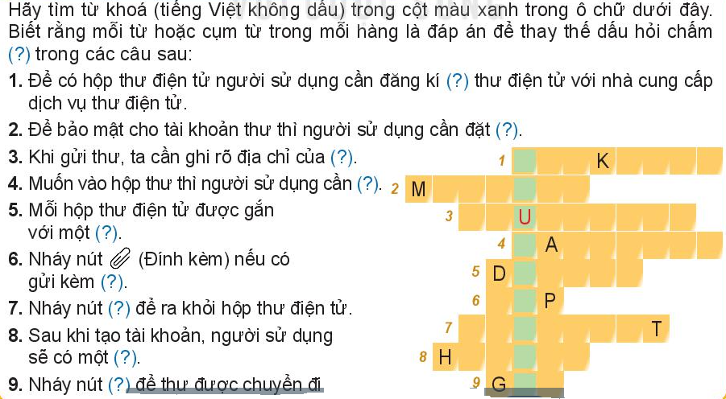 | 1. Taikhoan  2. Matkhau  3. Nguoinhan  4. Dangnhap  5. Diachi  6. Tep  7. Dangxuat  8. Hopthu  9. Gui  Từ khóa: Thudientu

